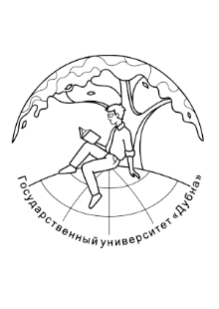 | ГОСУДАРСТВЕННОЕ БЮДЖЕТНОЕ ОБРАЗОВАТЕЛЬНОЕ УЧРЕЖДЕНИЕ ВЫСШЕГО ОБРАЗОВАНИЯ МОСКОВСКОЙ ОБЛАСТИ  «УНИВЕРСИТЕТ «ДУБНА»  III ВСЕРОССИЙСКАЯ НАУЧНО-ПРАКТИЧЕСКАЯ КОНФЕРЕНЦИЯ  «Актуальные проблемы физического воспитания и студенческого спорта»

УВАЖАЕМЫЕ КОЛЛЕГИ!

Приглашаем Вас принять участие в работе III Всероссийской научно-практической конференции «Актуальные проблемы физического воспитания и студенческого спорта» государственного университета «Дубна».
В рамках конференции 28 января 2021 г. в формате онлайн пройдет форум на платформе Google Meet. Программа, ссылка и время будут опубликованы 20 января.
Направления работы конференции
- Образование и физическая культура;
- Особенности работы спортивных студенческих клубов.
Формат работы конференции предполагает 3 формы участия:
- Выступление с докладом;
- Выступление с докладом и публикация;
- Публикация статьи.
По результатам конференции будет издан сборник с размещением на сайте https://www.uni-dubna.ru/ и в научной электронной библиотеке elibrary.ru с регистрацией в базе РИНЦ (Российский индекс научного цитирования). Правила оформления статей: Правила оформления рукописи | УСТОЙЧИВОЕ РАЗВИТИЕ: наука и практика (yrazvitie.ru)
Для участия необходимо:
- до 20 января 2021 г. подать заявку на участие в конференции через сайт conf.uni-dubna.ru (ВНИМАНИЕ: при подаче заявки необходима предварительная регистрация на сайте);
- заявка на участие в конференции в обязательном порядке должна включать в себя файл с материалами для публикации (текст статьи 3-5 страниц), оформленными согласно требованиям.
По вопросам участия обращаться : 8(905)539-55-13 или fesenko.m@uni-dubna.ru Фесенко Мария Сергеевна.

